Графическая часть
Лот №2
аукциона в электронной форме на право заключения договора на установку и эксплуатацию рекламных конструкций на территории города Якутска

Графическая часть по ЛОТу №2
Тип конструкции: Билборд | ул. Автодорожная, 32/1
СИТУАЦИОННЫЙ ПЛАН | Координаты: х:875733,75, у:535410,82
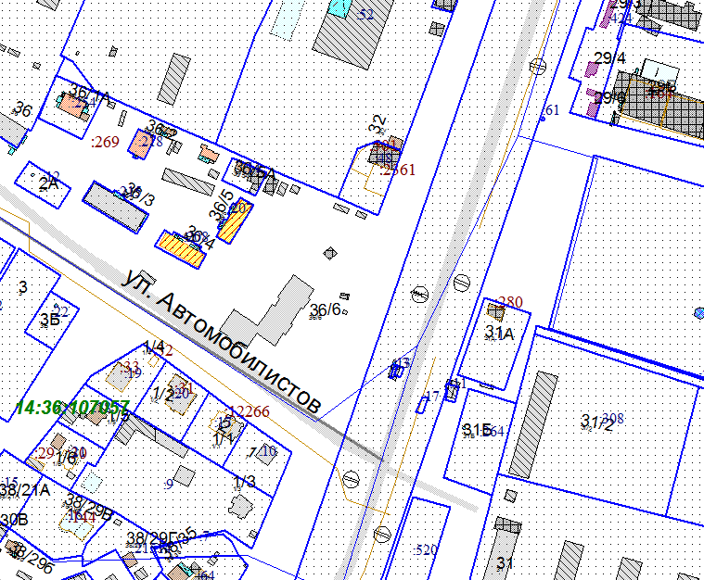

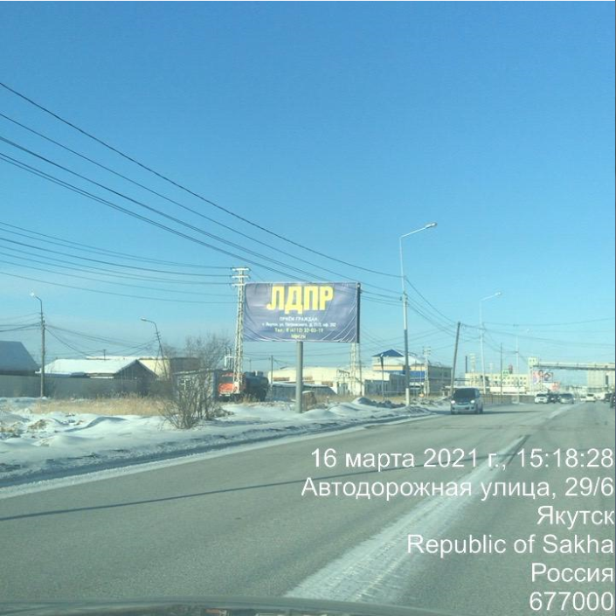

Исполнитель: отдел городской среды

